ENW:

DYDDIAD:

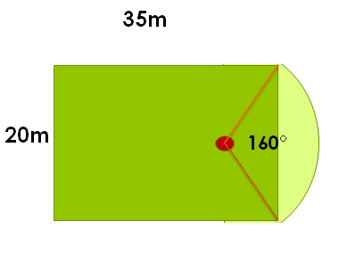

Mae’r ardd isod yn mynd i gael border o frics.
Faint o frics y bydd eu hangen arni a faint fydd y gost?

